TEAM COMPETITION PROBLEM

Храм Борободур, построенный в IX веке, является самым большим каменным буддистским храмом в мире. Он рассматривается как одно из чудес света древнего мира. Храм состоит из девяти платформ, расположенных друг на друге. Первые шесть платформ имеют квадратную форму и красиво украшены многочисленными барельефами. Три верхние платформы имеют круглую форму, на них расположены 72 маленькие ступы в форме колоколов, которые окружают одну большую центральную ступу (главную ступу). Высота подножья храма вблизи входа составляет 265 м над уровнем моря. Высота храма (от подножья до верхушки главной ступы) составляет 35 м.

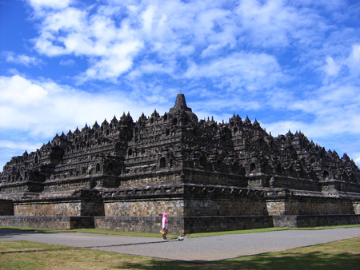
Главная ступа

Считается, что архитекторы храма хорошо знали астрономию. Чтобы определить, существует ли связь между расположением отдельных частей Боробудура и небесными объектами, мы сделаем несколько измерений. Наблюдатели распределены вокруг храма, в основном вдоль восточной и западных стен. У вас на столе лежит карточка, в которой указаны точные значения широты и долготы для данного места наблюдения.
Примеры координат для некоторых станций приведены в таблице 1.

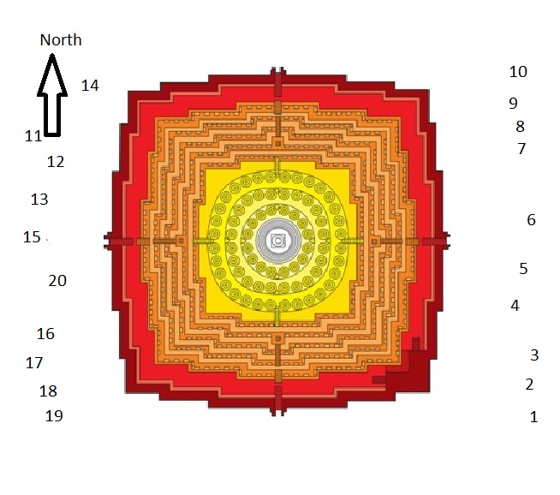

Таблица 1: Координаты мест наблюдения
Position | longitude | latitude | Altitude (m)
1 | 110° 12´ 16.52″ | -7° 36´ 30.10″ | 264
2 | 110° 12´ 16.69″ | -7° 36´ 29.80″ | 264
3 | 110° 12´ 16.82″ | -7° 36´ 29.62″ | 264
4 | 110° 12´ 16.65″ | -7° 36´ 28.85″ | 265
5 | 110° 12´ 16.54″ | -7° 36´ 28.26″ | 264

Предположим, что со своего места вы наблюдаете небо в направлении вершины главной ступы (именно самой ступы, а не молниеотвода на ней). Определите:
- Какое созвездие находится на одной прямой с главной ступой в 18:00 (UTC+7)?
- Нарисуйте созвездия, которые вы ожидаете увидеть в направлении главной ступы в 18:00 и 19:00 (UTC+7).
Примечание: считайте, что компас указывает на географический север.
Вам выданы:
- Звёздная карта
- Магнитный компас
- Транспортир и груз на подвесе
Подробно распишите свой ответ.

